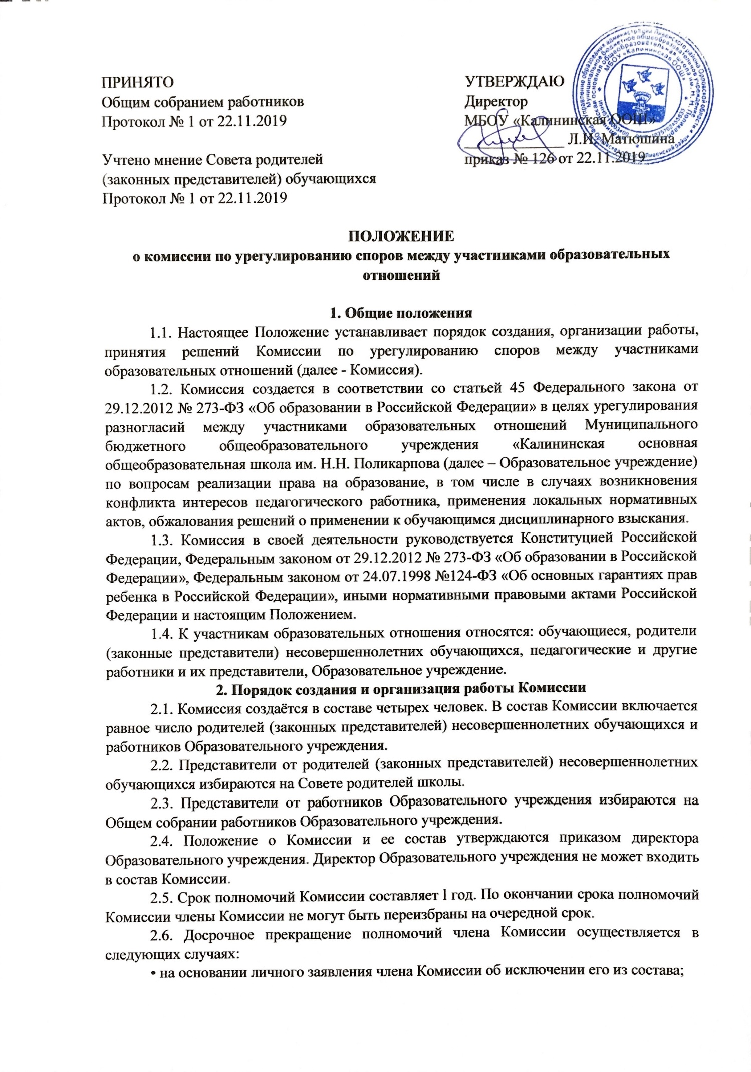
• в случае отчисления из Образовательного учреждения обучающегося, родителем (законным представителем) которого является член Комиссии;
• в случае завершения обучения в Образовательном учреждении обучающегося, родителем (законным представителем) которого является член Комиссии;
• в случае увольнения работника Образовательного учреждения - члена Комиссии;
• в случае отсутствия члена Комиссии на заседаниях Комиссии более трех раз – на основании решения большинства членов Комиссии.
• в случае разглашения данных хода работы Комиссии.
2.7. Члены Комиссии осуществляют свою деятельность на безвозмездной основе.
2.8. Заседание Комиссии считается правомочным, если на нем присутствует не менее одного представителя от указанных в пункте 2.1 настоящего Положения.
2.9. Первое заседание Комиссии проводится в течение трех рабочих дней с момента утверждения состава Комиссии.
2.10. На первом заседании Комиссии избирается председатель и секретарь Комиссии путем открытого голосования большинством голосов из числа членов Комиссии.
2.11. Руководство Комиссией осуществляет председатель Комиссии. Секретарь Комиссии ведет протокол заседания Комиссии.
2.12. Заседания Комиссии проводятся по мере необходимости. Решение о проведении заседания Комиссии принимается председателем Комиссии на основании письменного обращения участника образовательных отношений (далее - обращение) в Комиссию, не позднее трех рабочих дней с момента поступления указанного обращения в Комиссию.
2.13. В обращении в обязательном порядке указываются фамилия, имя, отчество лица, подавшего обращение; почтовый адрес, по которому должно быть направлено решение Комиссии; факты и события нарушений прав участников образовательных отношений; время и место их совершения; личная подпись и дата (Приложение 1). К обращению могут быть приложены документы или иные материалы, подтверждающие указанные нарушения. Анонимные обращения Комиссией не рассматриваются. Обращение регистрируется Секретарем Комиссии в журнале регистрации поступивших обращений (Приложение 2) и выдает расписку о его принятии (Приложение 3).
2.14. Комиссия принимает решения не позднее тридцати календарных дней с момента поступления обращения в Комиссию.
2.15. Ответственным за хранение документов и иных материалов, рассматриваемых на заседаниях Комиссии, является Секретарь Комиссии, срок хранения три года. Хранение организовывается в Образовательном учреждении.
3. Порядок принятия решений Комиссии
3.1. Все члены Комиссии при принятии решения обладают равными правами, Комиссия принимает решение простым большинством голосов членов, присутствующих на заседании Комиссии.
3.2. В решении Комиссии должно быть указано: состав Комиссии; место принятия Комиссией решения; участники образовательных отношений, их пояснения; предмет обращения; доказательства, подтверждающие или опровергающие нарушения; выводы Комиссии; ссылки на нормы действующего законодательства, на основании которых Комиссия приняла решение; сроки исполнения решения Комиссии, а также сроки порядок обжалования решения Комиссии.
3.3. Решение Комиссии подписывается всеми членами, присутствовавшими на заседании Комиссии.
3.4. Решение Комиссии обязательно для исполнения всеми участниками образовательных отношений и подлежит исполнению в сроки, предусмотренные указанным решением.
3.5. Лицо, направившее в Комиссию обращение вправе присутствовать при рассмотрении этого обращения на заседании Комиссии. Лица, чьи действия обсуждаются в обращении, также вправе присутствовать при рассмотрении на заседании Комиссии. Их отсутствие не препятствует рассмотрению обращения и принятию решения по нему.
3.6. Решение Комиссии может быть обжаловано в порядке, установленном действующим законодательством.
4. Права и обязанности Комиссии
4.1. Комиссия имеет право: - приглашать на заседания и заслушивать участников образовательных отношений, имеющих отношение к фактам и событиям, указанным в обращении; - запрашивать необходимые документы и материалы для объективного и всестороннего рассмотрения обращения.; - устанавливать сроки представления запрашиваемых документов, материалов и информации; - проводить необходимые консультации по рассматриваемым спорам с участниками образовательных отношений; Неявка указанных лиц на заседание Комиссии либо их отказ от дачи пояснений, документов и материалов не являются препятствием для рассмотрения обращения или информации.
4.2. Комиссия обязана: - рассматривать обращение и принимать решение в соответствие с действующим законодательством, в сроки, установленные настоящим Положением (Положение 4); - обеспечивать соблюдение прав и свобод участников образовательных отношений в соответствии с действующим законодательством; - стремиться к урегулированию разногласий между участниками образовательных отношений; - принимать решения в соответствии с законодательством об образовании, локальными нормативными актами организации, осуществляющей образовательную деятельность.
4.3. Права и обязанности членов Комиссии.
4.3.1. Руководство Комиссией осуществляет Председатель. Председатель Комиссии: – осуществляет общее руководство деятельностью Комиссии; – председательствует на заседаниях Комиссии; – организует работу Комиссии; – определяет план работы Комиссии; – осуществляет общий контроль за реализацией принятых Комиссией решений; – распределяет обязанности между членами Комиссии.
4.3.2. Заместитель председателя Комиссии назначается решением председателя Комиссии. Заместитель председателя Комиссии: – координирует работу членов Комиссии; – готовит документы, выносимые на рассмотрение Комиссии; – осуществляет контроль за выполнением плана работы Комиссии; – в случае отсутствия председателя Комиссии выполняет его обязанности.
4.3.3. Ответственный секретарь Комиссии: – организует делопроизводство Комиссии; – ведет протоколы заседаний Комиссии; – информирует членов Комиссии о дате, месте и времени проведения заседаний Комиссии и о вопросах, включенных в повестку дня заседания Комиссии, в срок не позднее пяти календарных дней до дня проведения заседания Комиссии (Приложение 5); –доводит решения Комиссии до администрации организации, осуществляющей образовательную деятельность, совета родителей, а также представительного органа работников этой организации; – обеспечивает контроль за выполнением решений Комиссии; – несет ответственность за сохранность документов и иных материалов, рассматриваемых на заседаниях Комиссии.
4.3.4. Член Комиссии имеет право: – в случае отсутствия на заседании изложить свое мнение по рассматриваемым вопросам в письменной форме, которое оглашается на заседании и приобщается к протоколу; – в случае несогласия с принятым на заседании решением Комиссии излагать в письменной форме свое мнение, которое подлежит обязательному приобщению к протоколу заседания Комиссии; – принимать участие в подготовке заседаний Комиссии; – обращаться к председателю Комиссии по вопросам, входящим в компетенцию Комиссии; – обращаться по вопросам, входящим в компетенцию Комиссии, за необходимой информацией к лицам, органам и организациям; – вносить предложения руководству Комиссии о совершенствовании организации работы Комиссии.
4.3.5. Член Комиссии обязан: – участвовать в заседаниях Комиссии; – выполнять возложенные на него функции в соответствии с Положением и решениями Комиссии; – соблюдать требования законодательных и иных нормативных правовых актов при реализации своих функций; – в случае возникновения личной заинтересованности, способной повлиять на объективность решения, сообщить об этом Комиссии и отказаться в письменной форме от участия в ее работе.

Приложение 1

Председателю комиссии по урегулированию
споров между участниками образовательных отношений
в Муниципальном бюджетном общеобразовательном учреждении «Калининская основная общеобразовательная школа им. Н.Н. Поликарпова»
_________________________________________
_________________________________________
(Ф.И.О. заявителя)
_________________________________________
(должность (для сотрудника Учреждения))

ЗАЯВЛЕНИЕ.

Прошу рассмотреть на заседании комиссии по урегулированию споров между участниками образовательных отношений ________________________________________________________
_________________________________________________________________________________
_________________________________________________________________________________
_________________________________________________________________________________
_________________________________________________________________________________
_________________________________________________________________________________
_________________________________________________________________________________
_________________________________________________________________________________
_________________________________________________________________________________
_________________________________________________________________________________
_________________________________________________________________________________
_________________________________________________________________________________
_________________________________________________________________________________
_________________________________________________________________________________
(содержание жалобы, обращения)

«_____» ______________ 20__ _________________ ___________________
(подпись) (расшифровка)

Приложение 2

ЖУРНАЛ РЕГИСТРАЦИИ ЗАЯВЛЕНИЙ
в комиссию по урегулированию споров
между участниками образовательных отношений
Муниципального бюджетного образовательного учреждения
«Калининская основная общеобразовательная школа
им. Н.Н. Поликарпова»

Журнал начат «__» __________ 20 __ г.
Журнал окончен «__» _________ 20 __ г.

№  п/п | Дата поступления заявления | Ф.И.О. заявителя | Краткое содержание вопроса | Дата ответа заявителю | № и дата протокола заседания | Подпись заявителя

Приложение 3

РАСПИСКА
о приёме заявления в комиссию по урегулированию споров между участниками образовательных отношений
__________________________________________________________________________________
(Ф.И.О. заявителя)
представлены следующие документы:

№  п/п | Наименование и реквизиты документов | Количество экземпляров |  | Количество листов
 |  | подлинные | копии | подлинные | копии
1 | Заявление | 1 | --- | 1 | ---

Документы приняты «___» __________ 20___ года

Секретарь комиссии ____________ Ф.И.О. секретаря

Расписку получил «____» ___________ 20__ г. ___________________________________
(Ф.И.О. заявителя, подпись)

